|  |  |  |  |  |
| --- | --- | --- | --- | --- |
| **EMB00004e70326a** | | **데이터융복합∙소비자리서치 전문 연구기관**  **컨슈머인사이트 보도자료** | | |
| 기관 | 컨슈머인사이트 | | 이메일 | sammy.park@consumerinsight.kr |
| 문의 | 박승표 상무 | | 연락처 | 02) 6004-7661 |
| 배포일 | 2024년 7월 19일(금) 배포 | | 매수 | 총 4매 |

|  |  |  |
| --- | --- | --- |
|  | **그랑 콜레오스, 부산 모빌리티쇼 첫선 후 구입의향 호조**  **컨슈머인사이트 ‘AIMM’ 조사에 나타난 신차 소비자 반응 분석** |  |
|  | **- 르노코리아가 4년만에 선보이는 신차로 큰 관심**  **- 부산 모빌리티쇼 첫 공개 후 구입의향 급상승**  **- 함께 공개된 출시 전 모델 중 상승세 가장 뚜렷**  **- 18일 공개한 ‘가격’에 대한 소비자 반응이 변수** |  |

○ 르노코리아가 4년만에 선보인 신차 '그랑 콜레오스' 구입의향이 급상승했다. 홍보 영상에서 드러난 남성 비하 논란에도 불구하고 최근 부산 모빌리티쇼에서 첫 공개되면서 함께 전시된 모델 중 가장 가파른 상승세다.

□ 자동차 리서치 전문기관 컨슈머인사이트는 2021년 11월 시작한 신차 소비자 초기 반응(AIMM : Auto Initial Market Monitoring) 조사에서 앞으로 2년 내 신차 구입의향이 있는 소비자(매주 500명)에게 출시 전후 1년 이내(출시 전, 출시 후 각각 6개월)의 국산·수입 신차 모델(페이스 리프트는 제외)에 대한 인지도, 관심도, 구입의향 등을 묻고 있다.

□ 지난 6월 27일~7월 7일 열린 부산모빌리티쇼에서 공개된 신차 모델을 중심으로 구입의향 변화를 비교했다. 구입의향은 ‘그 모델을 구입할 가능성이 얼마나 있습니까’라는 4점 척도 문항에 ‘구입할 가능성 조금(3점)+많이(4점) 있다’ 응답 비율이다.

**■ EV3, 구입의향 13%로 출품작 중 가장 높아**

○ AIMM 조사 대상 신차 가운데 부산 모빌리티쇼에 선보인 5개 모델 중 구입의향이 장 높은 차는 기아 EV3(13%)였다**[그림]**. 르노코리아 '그랑 콜레오스(9%)'가 그 다음이었고, 현대차 '캐스퍼 일렉트릭(7%)', 미니의 '미니 쿠퍼(6%), '미니 컨트리맨(5%)' 순이었다.

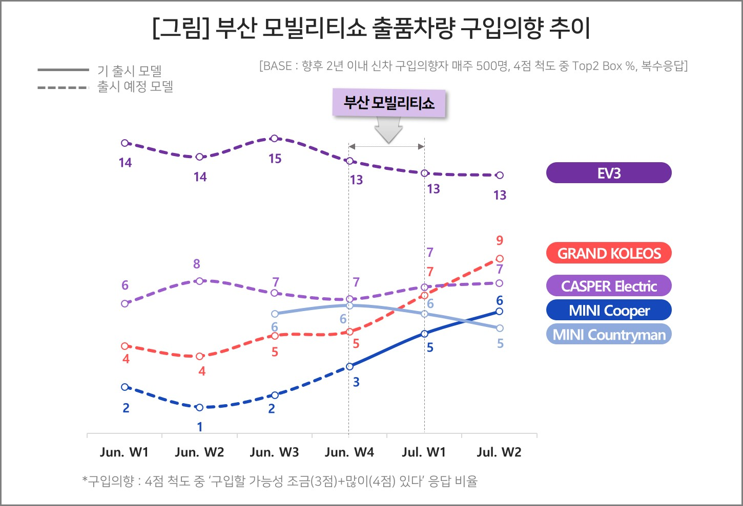

○ 이 중 상승세가 가장 가파른 모델은 그랑 콜레오스와 미니 쿠퍼였다. 그랑 콜레오스는 쇼 개막일이 포함된 6월 4주(24일 시작 주) 구입의향 5%에서 다음주(7월 1주) 7%로 오르고, 다시 한 주만에 9%로 뛰어올랐다.

○ 미니 쿠퍼는 같은 기간 3%에서 6%로 두 배가 됐다. 미니쿠퍼가 부산 모빌리티쇼 공개와 동시에 공식 출시됐음을 고려하면 보통 출시 직후 수 주 동안 구입의향이 급상승하는 ‘출시효과’가 크게 작용한 것으로 보인다. 그 밖에 EV3와 캐스퍼 일렉트릭은 각각 13%, 7%에서 변동이 없었고, 미니 쿠퍼보다 한 주 먼저 출시된 미니 컨트리맨은 1%p 하락했다.

**■ 인지도는 E3V∙캐스퍼 일렉트릭에 못 미쳐**

○ 그랑 콜레오스는 QM6의 뒤를 잇는 중형 SUV로 르노코리아가 4년만에 내놓는 신차다. 부산 모빌리티쇼에서 세계 최초로 공개돼 큰 관심을 끌었고, 약 2주만에 사전 예약 8000대를 돌파했다. 신차 구입예정자의 인지도 또한 이 때를 기준으로 급상승했다. 자동차 구입 예정자의 인지율이 6월 4주차 12%에서 다음주 17%로, 다시 일주일 후에는 20%로 뛰어올랐다. 대략 출시 전 10주(W-10) 기준 인지율이 EV3는 32%, 캐스퍼 일렉트릭은 27%였음에 견줘보면 만족할 만한 수준은 아니다.

○ 르노코리아 입장에서 다행스러운 점은 신차 공개와 거의 동시에 발생한 돌출 악재에도 비교적 선방하고 있는 점이다. 6월 28일 르노코리아 공식 유튜브 채널에 올라온 그랑 콜레오스 홍보 영상에서 직원의 손모양이 남성에 대한 비하 아니냐는 의혹이 있었고 이에 따른 예약 취소 소식도 전해졌지만 서서히 잦아드는 모습이다.

**■ 쏘렌토 하이브리드 가격과 큰 차이 없어**

○ 앞으로 구입의향의 향방을 결정할 핵심 변수는 가격이 될 것으로 보인다. 르노코리아의 18일 발표에 따르면 트림별 가격은 하이브리드가 3777만~4352만원으로 업계가 최저가로 예상한 3700만~3800만원 선에 턱걸이했다. 가솔린 2WD는 3495만~3995만원이었고, 가솔린 4WD는 4345만원부터 시작한다.

○ 경쟁 차종으로 거론되는 쏘렌토 하이브리드가 3786만~4831만원, 싼타페 하이브리드는 3888만~5036만 원에 판매되고 있다. 이를 고려하면 그랑 콜레오스는 구입의향자에게 썩 만족스러운 가격이 아닐 가능성이 높다. 르노코리아는 9월 6일 첫 출고를 목표로 7월 19일 전국 전시장 공개를 시작한다. 가격 공개에 따른 구입의향 변화를 주시하며 시의적절한 프로모션이 필요한 시점이다.

□ AIMM 조사는 제한된 기간 내 시의성 있는 데이터를 신속히 도출하기 위해 출시 전∙후 신차의 인지도, 관심도, 구입의향을 주간 단위로 측정, 결과를 제공하고 있다. 컨슈머인사이트 홈페이지 내 ‘컨슈머 리포트–소비자 신차 반응’ 코너에서 카드뉴스 형태로 볼 수 있으며, 그동안 축적한 데이터를 온라인 대시보드 형태로 홈페이지에서 공개(<https://aimm.consumerinsight.co.kr/frmSurveyDate>)하고 있어 간단한 등록 절차를 거치면 소비자의 생생한 한줄평(VOC), 기간별, 모델별 상세 데이터 검색이 가능하다.

|  |
| --- |
| 컨슈머인사이트는 **비대면조사**에 **효율적**인 대규모 온라인패널을 통해 자동차, 이동통신, 쇼핑/유통, 관광/여행, 금융 등 다양한 산업에서 요구되는 전문적이고 과학적인 리서치 서비스를 제공하고 있습니다. **다양한 빅데이터**를 **패널 리서치 데이터**와 **융복합 연계**하여 데이터의 가치를 높이고 이를 다양한 산업에 적용하는 데 집중하고 있습니다. 특히 최근에는 **100% 모바일 기반**으로 **전국민 표본 대표성**을 가진 **조사 플랫폼 '국대패널'**을 **론칭**하고 **조사업계 누구나 사용할 수 있도록 개방**했습니다. |

이 조사결과는 자동차 전문 리서치 기관 컨슈머인사이트가 2021년 11월부터 매주 500명을 대상으로 하는 AIMM(Auto Initial Market Monitoring) 조사에서 나온 것입니다.

◈ **참고 : 「컨슈머인사이트」 'AIMM(Auto Initial Market Monitoring)' 조사 개요**

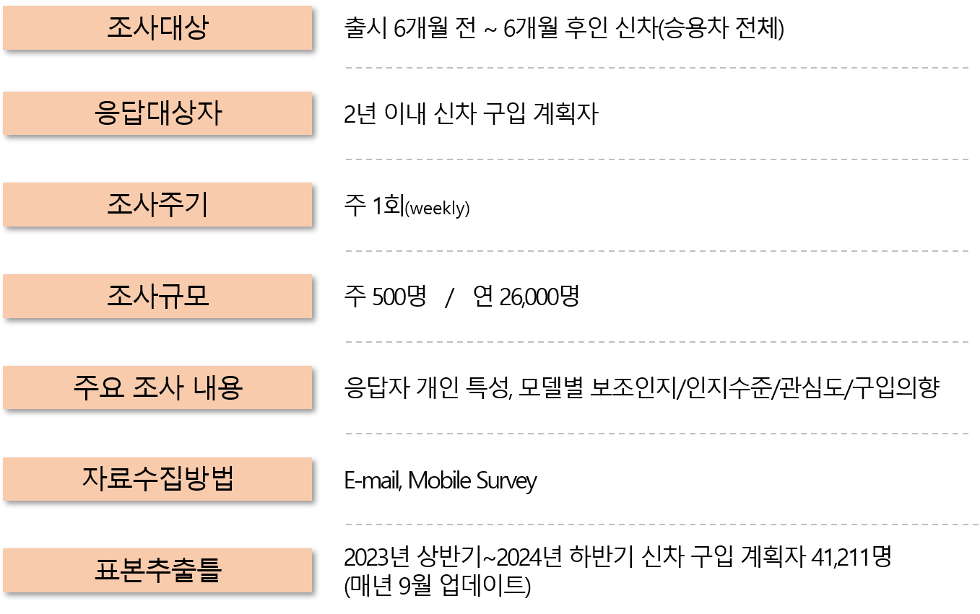

Copyright ⓒ Consumer Insight. All rights reserved. 이 자료의 저작권은 컨슈머인사이트에 귀속되며 보도 이외의 상업적 목적으로 사용할 수 없습니다.

|  |  |  |
| --- | --- | --- |
| **For-more-Information** | | |
| 박승표 상무 | sammy.park@consumerinsight.kr | 02)6004_7661 |
| 유홍구 수석부장 | [yoohg@consumerinsight.kr](mailto:yoohg@consumerinsight.kr) | 02)6004-7681 |
| 김성철 대리 | kimsc@consumerinsight.kr | 02)6004-7673 |
| 김민선 연구원 | [kimms@consumerinsight.kr](mailto:kimms@consumerinsight.kr) | 02)6004-7617 |